**สรุปรายงานการบรรยาย**

การบรรยายโดย Prof. Dr. Willy A Renandya จาก Nanyang Technological University ประเทศสิงคโปร์ ในหัวข้อ Choosing and Researching a Viable ELT Topic ได้จัดขึ้นในวันที่ 19 พฤศจิกายน 2564 ตั้งแต่เวลา 13.00 – 15.00 น. ผ่านรูปแบบออนไลน์นั้น มีหัวข้อและประเด็นสำคัญดังต่อไปนี้

* Finding a viable research topic, the researcher should consider whether the topic in question has these 3 characteristics: currency (topic + Theory), relevance (locally or internationally), and sustainability (long-term effect)
* Searching for relevant literature: can be done by 1) identifying key players in the area from Google scholar, and 2) reading their recent works such as from books, book chapters, or journal articles, mention them in your paper
* Publishing the work, go for good journals in the field, pick the one that matches the work because some journals are research oriented while some others are more practical or innovative oriented

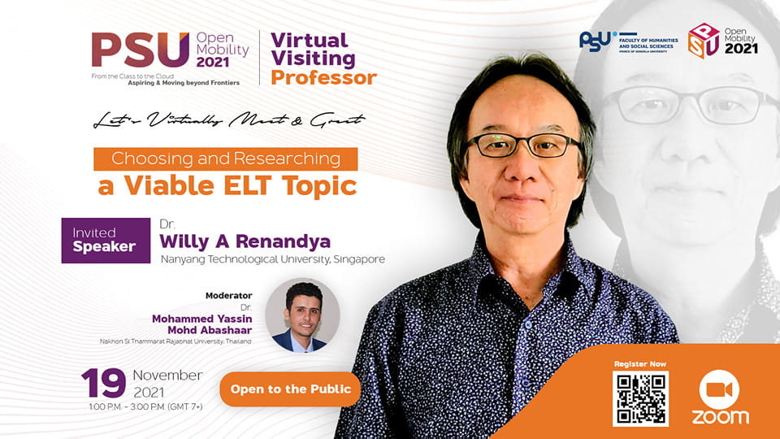

การบรรยายครั้งนี้เป็นประโยชน์ต่อผู้เข้าร่วมที่เป็นอาจารย์ นักวิจัย และนักศึกษาทั้งภายในและภายนอกสถาบันที่เกี่ยวข้องกับการจัดการศึกษาเป็นอย่างมาก โดยเฉพาะอย่างยิ่งผู้ที่ต้องการพัฒนาทักษะทางด้านการทำวิจัยที่เกี่ยวข้องกับการเรียนการสอนภาษาอังกฤษ วิทยากรได้ให้ข้อคิดสำคัญ ๆ ตั้งแต่กระบวนการแรกของการทำวิจัย กล่าวคือ ตั้งแต่การเลือกหัวข้อที่น่าสนใจ ทันสมัย และมีผลต่อการนำมาใช้ในระยะยาว การทบทวนวรรณกรรมที่เกี่ยวข้องจากแหล่งที่น่าเชื่อถือ ตลอดจนการเลือกวารสารที่มีคุณภาพเพื่อตีพิมพ์ผลงาน และเทคนิคการผลิตผลงานให้มีอย่างต่อเนื่องทุกปี นอกจากนี้ผู้เข้าร่วมฟังที่มาจากมหาวิทยาลัยในประเทศต่าง ๆ ได้มีโอกาสแลกเปลี่ยนเรียนรู้และแสดงความคิดเห็นในเรื่องการตั้งชื่อหัวข้อวิจัยทางด้านการจัดการเรียนการสอนภาษาอังกฤษที่ดีผ่านกิจกรรมต่างๆที่นำเสนอโดยวิทยากรในระหว่างการบรรยาย ซึ่งทำให้เกิดการเรียนรู้อันเนื่องมาจากการคิดวิเคราะห์และการเสนอแนะจากวิทยากรซึ่งเป็นผู้เชี่ยวชาญทางด้านการจัดเรียนการสอนภาษาอังกฤษโดยเฉพาะ และที่สำคัญการอบรมในครั้งนี้ยังสร้างโอกาสให้แก่ผู้เข้าร่วมในการสร้างความร่วมมือและขยายเครือข่ายในการสร้างผลงานหรือกิจกรรมทางวิชาการกับนักวิชาการที่มีชื่อเสียงในสถาบันการศึกษา ณ ต่างประเทศ และเปิดโอกาสให้มหาวิทยาลัยให้ได้รับการยอมรับและเป็นที่รู้จักในเวทีระดับนานาชาติมากยิ่งขึ้น